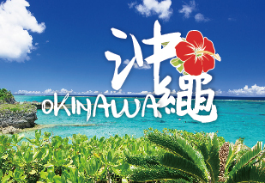
4天3夜玩沖繩假期
濱比嘉島巡禮、琉球王國、玉泉洞、瀨長島 、伊計島溫泉度假酒店四日 (6人成行)
AJ伊計島溫泉度假飯店 AJ Resort Island Ikeijima
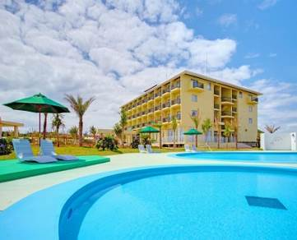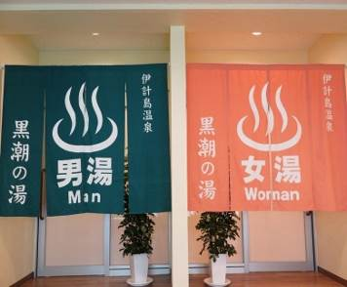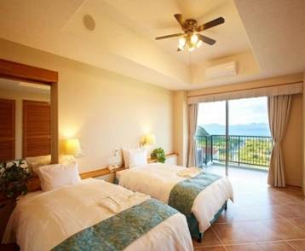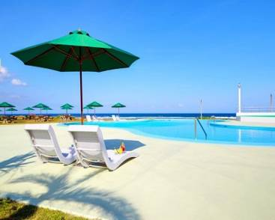

RJ hotel
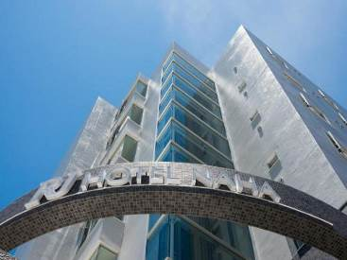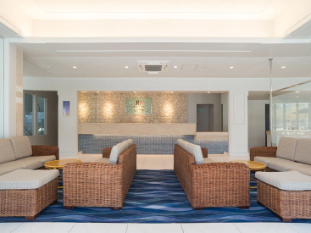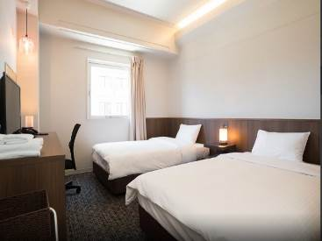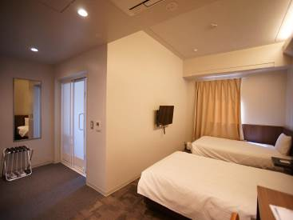

第 1 天 | 機場  沖繩那霸空港  飯店
東方夏威夷～沖繩
今日至高雄小港機場集合，搭乘豪華噴射客機前往日本沖繩。沖繩縣又稱為「琉球群島」，是日本最西南側的一個縣，其縣廳為那霸市；全縣由160個島嶼組成，其中49個有人居住，面積約2,281平方公里，是日本唯一的亞熱帶縣。抵達後搭乘專車，前往今日下榻之飯店休息，好好養精蓄銳準備展開4天3夜精彩的行程。
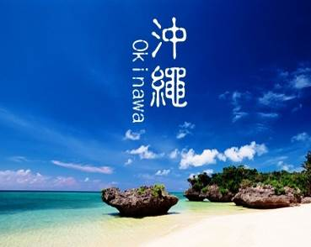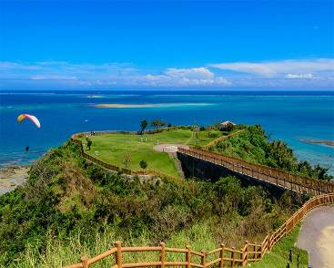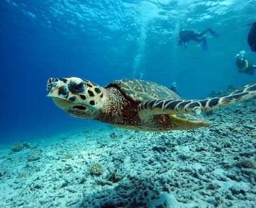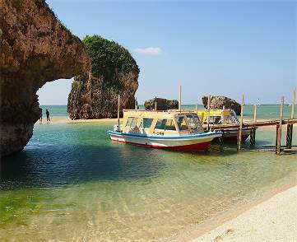
早餐 | X | 午餐 | X | 晚餐 | X
住宿 | AJ伊計島溫泉度假飯店 AJ Resort Island Ikeijima

第 2 天 | 飯店海中道路演比嘉島巡禮(阿摩美久之墓與志仁禮久靈場、神秘無敵海景沙灘) AJ伊計島度假飯店 AJ Resort Island Ikeijima
伊計島(沖繩唯一看得到海灘日出的飯店)
沖繩離島中最熱門的莫過於通過伊計大橋後的伊計島，藍天、白沙、水透、少喧鬧，宛如進入私人度假海灘一般令人驚喜！島上還有兩千多年前繩文時代的仲原遺跡，這裡曾挖掘出當時食用的壺、罐器皿，以及貝殼、獸骨等遺物，並以茅草屋、半穴屋及醒目的大錘重現當時生活樣貌，在1986年被列入國家指定歷史遺跡，相當值得一探究竟。
AJ Resort Island Ikeijima度假酒店為客人提供季節性室外游泳池、網球場和自行車出租服務等多種娛樂選項，設有小屋和客房、兒童遊樂場、小超市以及屋頂熱水浴池。 Ikeijima AJ Resort度假酒店坐落在帶白色海灘和蔚藍海洋的寧靜小島上，俯瞰太平洋的藍色絕景！“天然溫泉展望浴”可作為家庭浴池的出租浴場使用。在傍晚時分，滿滿星星的星空包裹著舒適的波浪，提供沖繩島（Okinawan）的最佳休閒體驗。酒店不設網絡連接，取而代之的是公共熱澡堂、乒乓球或帶小馬和兔子的動物角。度假酒店距離水上運動設施約2公里。
海中道路
連接沖繩的勝連半島、和平座島的海中道路，全長4.7公里，是於1972年完成的防坡堤道路，沿路還能通往濱比嘉島、和平座島、宮城島及伊計島，因兩側有潔淨淺灘及蔚藍海域的美景而名聲大噪，成為沖繩當地經典的兜風路線。
濱比嘉島
從海中道路抵達平安座島後，立刻就可看見右手方有另一座橋通往浜比嘉島；大橋長約1.5公里，在1997年完工之前，浜比嘉島只靠船隻通行，因而能保有美麗的海景與原始景觀。
傳說中，琉球創世神阿摩美久(女神)、志仁禮久(男神)夫婦，婚後選擇此地做為永久居所，並生兒育女。因此，浜比嘉島成為許多人前來求姻緣、求子、安產的景點。濱比嘉島是被稱為神之島的離島，必須穿過海中道路、濱比嘉大橋兩座大橋才可以抵達，與世隔絕、四面環海的夢幻小島，傳說中擁有神秘力量的濱比嘉島，可是神話中神明誕生之處！其中以阿摩美久之墓、志仁禮久靈場最為知名！
阿摩美久之墓與志仁禮久靈場
沖繩本島東部海岸外的離島，充滿琉球神話、帶著神訪祕氣息的濱比嘉島(浜比嘉島)，而阿摩美久之墓(アマミチューの墓)與志仁禮久靈場(シルミチュー)這兩處歷史文化景點當然不能錯過。琉球王國的三部官方典籍都有記載關於琉球的開國神話，神話中創世神女神阿摩美久與男神志仁禮久，從天上降臨至沖繩南部外海的久高島，創造了沖繩這片土地，並定居於濱比嘉島…(後不贅述)。雖然這個傳說不被歷史學家認可，認為應與16世紀時琉球王國統治者為加強其王權地位所創造。若以現今的考古研究來推論，或許阿摩美久和志仁禮久兩位神的真實身份，是最早由海外漂流至沖繩的移民族群，為找尋適合生存的環境輾轉遷徙於各島間，最終選擇濱比嘉島繁衍後代。無論真實情況為何，濱比嘉島被形塑成一座神之島，因此遊客來此向神明求姻緣、生子、安產，為這座美麗海島增添些神秘色彩。
兼久海灘
濱比嘉島有3個海灘。過橋後向右直走到盡頭的人工海灘「濱故鄉海岸」，與過橋後向左直走到盡頭由濱比嘉島度假飯店管理的海灘「Muruku海灘」，以及這個「兼久海灘」。在沒有太多觀光化的濱比嘉島海灘中，這片海灘也是玩家才知道的景點，風景美麗，並有高透明度的海水。完全不假人手的天然，堪稱沖繩本島中名列前茅的頂級海灘。不過由於這片海灘無人管理，因此也沒有淋浴間等設施或用具出租等服務，若是比較喜歡方便舒適的度假海灘的人，則不太推薦。兼久海灘位於志仁禮久靈場入口的左手邊，參拜之後可以順便遊覽。
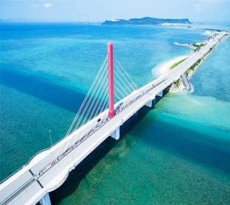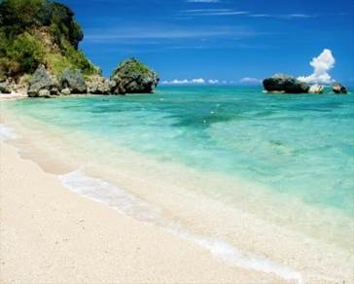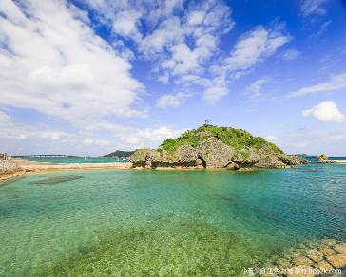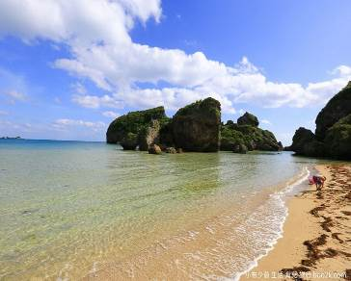
早餐 | 飯店 | 午餐 | 日式風味餐 | 晚餐 | 飯店內用餐
住宿 | AJ伊計島溫泉度假飯店 AJ Resort Island Ikeijima

第 3 天 | 飯店琉球王國~玉泉洞瀨長島永山藥妝免稅店國際通飯店
琉球王國 玉泉洞
沖繩自遙遠的古時，建立起獨樹一格、華麗的琉球王國時代。保留超越時光至今依然生生不息的傳統工藝與文化。琉球古民家聚落林立美麗的紅瓦古民宅，可體驗製作工藝品。歷經30萬年歲月所形成的自然雕刻博物館，從珊瑚礁誕生出美麗的大鐘乳石洞──玉泉洞，讚嘆自然的偉大。還有雄壯的EISA太鼓舞、毒蛇大戰貓鼬的表演秀等。
瀨長島
瀨長島是沖繩縣豐見城市所屬的一個島，距離沖繩島南部的西海岸約600公尺，在那霸機場南側約1.5公里位置處，行政上屬於瀨長地區。因為在飛機起降的動線上，在島上您可以欣賞上空劃過的飛機，感受到飛機近距離的魄力。瀨長島的西側是日落公園，夕陽沉沒於沖繩的海中美景，總是吸引絡繹不絕的旅客及當地居民。
永山藥妝免稅店
沖繩位於亞洲大陸的東部，位於日本列島的最南端，這導致半月亮形，是島上的亞熱帶氣候的藍色性質。沖繩，其中包括約160島嶼性質和亞熱帶的現代酒店，而兩旁的商店，是著名的藍性質和旅遊目的地，現代文明並存。位於那霸的沖繩最大的城市永山免稅店，位於國際通的心臟，和遊客的運動的方便，各種品牌最好的服務產品提供。
國際通
是沖繩縣那霸市縣廳前交差點至安里三叉路之間的一段約1.6公里的大街。該大街是那霸市最繁華的商業街。國際通最早建成於1933年，是當時連接原那霸市中心至首里市的最短的路線，原名「新縣道」。這條路剛剛建成的時，其周圍人煙稀少。1944年沖繩島戰役之後，美國佔領了琉球群島。美軍在這條路旁建立了厄內•派爾國際劇場，並將路的名字改為國際通。沖繩人也紛紛來到這裡經商，百貨、商場等拔地而起，國際通成為那霸最繁華的地段，被人稱為「奇跡的一英里」。
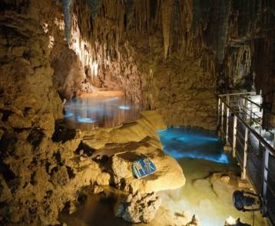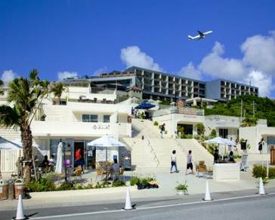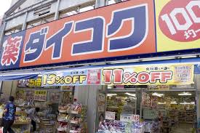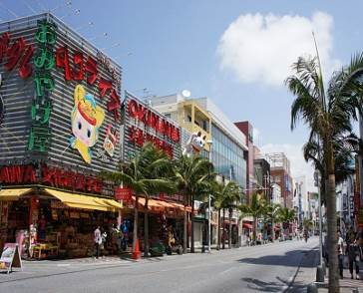
早餐 | 飯店 | 午餐 | 日式定食 | 晚餐 | 沖繩黑豬肉火鍋吃到飽+飲料暢飲
住宿 | RJ HOTEL 或 同級

第 4 天 | 飯店半日自由活動SAN-A浦添西海岸PARCO CITY沖繩那霸空港  機場
本日上午自由活動，貴賓們可體驗搭乘沖繩單軌電車。可選擇自行前往逛街購物、享用當地美食、採買紀念品、土產；另外，有名的牧志市場和知名的排隊名店–暖幕拉麵那霸牧志店都在國際通附近，也可前往。自由活動期間敬請注意個人財物及人身安全。
沖繩單軌電車
搭乘沖繩單軌電車來趟便捷之旅體驗：沖繩都市單軌電車”Yui-Rail”串連那霸市內15個車站，首站那霸機場（國內線機場航廈2樓處乘車）到末站首里城全程約27分鐘，途中並會行經大型購物中心-國際通(奇蹟的一英哩)、新都心(SAN-A百貨購物商圈、縣立博物館、美術館)、首里等主要地區。每一站的周圍站內各有其不同的風情，值得您一一探索體驗。
單軌電車週邊介紹：
首里站：首里城
OMOROMACHI站：新都心
牧志站：牧志市場 國際通
縣廳前站：百貨公司 國際通
奧武山公園站：最長溜滑梯道
小祿站：JUSCO永旺百貨公司
赤嶺站:瀨長島
【SAN-A浦添西海岸PARCO CITY】沖繩備受注目的新景點「San-A浦添西海岸Parco City」於2019年6月27日全新開幕，位於浦添市海岸邊的複合式購物中心，距離那霸機場約15分鐘車程，距離那霸郵輪碼頭約10分鐘車程。由沖繩最大超市集團SAN-A與日本潮流百貨PARCO聯手經營。總店鋪數高達250間，是目前沖繩規模最大的商業設施，其中更有94間商店是初次進軍沖繩。「PARCO CITY」擁有許多人氣名店及沖繩最大的商店，主要由兩棟主建築物構成，1樓至3樓為購物空間，只在此處設立的獨家店鋪眾多，魅力至極。4樓至6樓則為室內外停車場，約可容納4,000輛汽車，讓遊客能輕鬆造訪。
賦歸，前往機場搭乘豪華客機回到台灣，揮別團員回到可愛的家，結束這多彩多姿的四日之旅程。
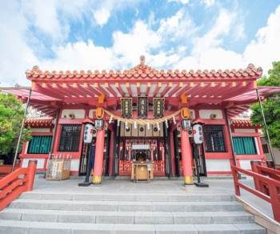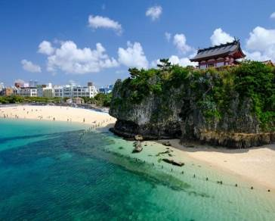
早餐 | 飯店 | 午餐 | 為逛街方便敬請自理 | 晚餐 | 為逛街方便敬請自理
住宿 | 溫暖的家

